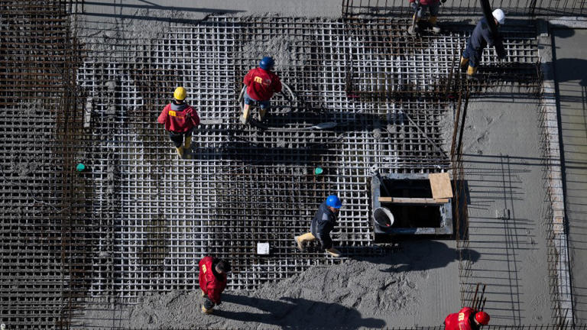
F.A.Z.-Konjunkturbericht: Die deutsche Wirtschaft hat sich gefangen
Artikel von Johannes Pennekamp
• 1 Std. •
4 Minuten Lesezeit
class="article-body polished" style="font-size: 17px; text-align: start; line-height: 26px; margin: 0px; --colorNeutralForeground1: #ffffff; --colorNeutralForeground4: #999999; color: var(--colorNeutralForeground1); font-weight: 400; max-height: 100%; overflow-y: hidden;"
Viel zu tun: Vertreter der Wirtschaft wollen, dass die Bundesregierung schnell bessere Rahmenbedingungen für Unternehmen schafft.© dpa
Die beruhigende Nachricht zuerst: Die zwei Jahre andauernde Talfahrt der deutschen Volkswirtschaft scheint vorerst gestoppt. Darauf deuten Konjunkturindikatoren und die Einschätzungen von Volkswirten hin. „In den Wintermonaten gab es eine gewisse Bodenbildung, die Lage stabilisiert sich“, sagt Timo Wollmershäuser, Leiter der Konjunkturabteilung des Münchner Ifo-Instituts. Commerzbank-Chefvolkswirt Jörg Krämer drückt es so aus: „Die Bodenbildung ist erreicht.“
Gestützt wird diese Einschätzung dadurch, dass wichtige Indikatoren, die sich im vergangenen Jahr trendmäßig verschlechtert haben, sich nun zumindest seitwärts bewegen. Im produzierenden Gewerbe konnten im Januar Verluste aus dem Vormonat ausgeglichen werden, im Dreimonatsvergleich liegt die Produktion damit auf gleichbleibendem Niveau. Die kriselnde Automobilindustrie legte im Januar zum Vormonat um 6,4 Prozent zu. Der Auftragseingang der Industrie steigerte sich im Dreimonatsvergleich ohne die volatilen Großaufträge um ein Prozent. Der Ifo-Geschäftsklimaindex, der wichtigste Frühindikator für die Konjunktur, stabilisierte sich im Februar auf niedrigem Niveau. Die Volatilität von Monat zu Monat ist weiterhin hoch, allerdings dominiert das Minuszeichen nicht mehr wie zuvor.
Als Gründe für die leichte Verbesserung sehen Konjunkturbeobachter vor allem zwei Gründe: Erstens die gestiegene Kaufkraft der Deutschen, die sich mit Verzögerung nun auch in einem stärkeren Einzelhandelsumsatz niederschlage. Und zweitens die niedrigen Leitzinsen im Euroraum, die positiv auf die Realwirtschaft wirkten.

Wirtschaftspolitische Unsicherheit bleibt hoch
All das sind allerdings noch keine Zutaten für einen Aufschwung. Hoch bleibt vor allem die wirtschaftspolitische Unsicherheit, die Investitionen erschwert. In Deutschland war sie im Februar, gemessen an einem international etablierten Index, mehr als doppelt so hoch wie in Frankreich und siebenmal höher als in Italien. Konjunkturbeobachter sind dennoch zuversichtlich, dass 2025 nicht das dritte Jahr in Folge mit schrumpfendem Bruttoinlandsprodukt (BIP) wird. Das Ifo-Institut, das am kommenden Montag seine Frühjahrsprognose veröffentlichen wird, rechnet mit 0,2 Prozent Wirtschaftswachstum für das laufende Jahr. „Die deutsche Wirtschaft steckt fest“, wird die Prognose überschrieben sein. Die Commerzbank rechnet mit Nullwachstum in diesem Jahr.
Die beiden Prognosen entscheiden sich dadurch, dass das Ifo anders als die Commerzbank zwei für Deutschland wichtige, aber schwer kalkulierbare Faktoren bislang außen vor gelassen hat: Die Pläne der wahrscheinlich künftigen Regierungskoalition für deutlich höhere Schulden sowie die Zolldrohungen des amerikanischen Präsidenten Donald Trump gegen die EU.
Union und SPD planen einen 500 Milliarden Euro schweren Schuldentopf für Infrastrukturinvestitionen sowie eine Lockerung der Schuldenbremse für Militärausgaben, die über ein Prozent des Bruttoinlandsprodukts hinausgehen. Allerdings sind die Parteien auf die Zustimmung der Grünen angewiesen, die sich bislang querstellen. Sollten die Pakete mit Grundgesetzänderungen auf den Weg gebracht werden, sieht Ifo-Konjunkturchef Wollmershäuser Wachstumschancen – aber vor allem ein großes Problem: „Kann das Geld überhaupt schnell abfließen?“

Der Tiefbau würde von den Infrastrukturmilliarden profitieren
Von den Infrastrukturmilliarden würde vor allem die Tiefbaubranche profitieren, die neue Straßen, Schienen und Stromnetze baut. Und diese Branche hat schon jetzt gut zu tun. Die Kapazitätsauslastung liegt im Tiefbau oberhalb von 70 Prozent und damit gut zehn Prozentpunkte höher als im kriselnden Hochbau. Was nun auf die Branche zukommen könnte, verdeutlicht eine weitere Zahl. Laut Ifo-Forscher Wollmershäuser Berechnung hat der Tiefbau 2024 rund 64 Milliarden Euro umgesetzt. „Wenn jetzt Aufträge von 50 Milliarden Euro im Jahr dazukommen, müssen sehr schnell Kapazitäten aufgebaut werden“, sagt Wollmershäuser. Ansonsten seien höhere Preise und höhere Gewinne der Unternehmen absehbar, aber wenig neue Infrastrukturprojekte.
Ganz ähnlich schätzt er die Situation in der Rüstungsindustrie ein, die Deutschland rund 30 Milliarden Euro Umsatz im Jahr erwirtschaftet. Rüstungsinvestitionen hätten zwar durchaus das Zeug dazu, technologischen Fortschritt anzuregen und damit das Potenzialwachstum zu stärken, allerdings brauche es das passende Personal. Die Chance, dass Ingenieure, die in der Autoindustrie nicht mehr benötigt werden, künftig Waffensysteme entwickeln, schätzt Wollmershäuser als gering ein. „In der Autoindustrie werden in erster Linie Arbeitsplätze nicht nachbesetzt, es kommt bislang keine nennenswerte Zahl von Ingenieuren auf den Arbeitsmarkt“, sagt er.
Trotz aller Einschränkungen werden sich die Milliardenausgaben – wenn sie denn die nötige politische Mehrheit finden – früher oder später in höherem Wachstum niederschlagen. Commerzbank-Chefvolkswirt Krämer beziffert den zusätzlichen Finanzstimulus auf 2,5 Prozent der Wirtschaftsleistung. Je nach ökonomischer Denkschule leiten Ökonomen daraus unterschiedliche Wachstumseffekte ab. Das keynesianisch orientierte Deutsche Institut für Wirtschaftsforschung (DIW) setzt für die öffentlichen Investitionen „einen Multiplikator von ungefähr zwei“ an. Durch einen ausgegebenen Euro steigt die Wirtschaftsleistung demnach um rund zwei Euro, weil zum Beispiel neue Straßen private Investitionen anregen und auch der Konsum von den ausgezahlten Löhnen profitiere. Volkswirt Krämer teilt diesen Optimismus nicht. Weil Arbeitskräfte knapp sind und das Sondierungspapier von Union und SPD keinen wirtschaftspolitischen Befreiungsschlag erkennen lasse, rechnet er 2026 lediglich mit einem Zusatzwachstum von 0,5 Prozent des BIP. Krämer vermisst in dem Sondierungspapier vor allem Ankündigungen dazu, wie Planungsverfahren beschleunigt werden sollen und Ideen, wo Geld gespart werden kann.

Risikofaktor Trump
Allerdings stehen all diese Angaben unter Trump-Vorbehalt. Der amerikanische Präsident droht der EU mit Pauschalzöllen von 25 Prozent von April an. Die EU bereitet Gegenmaßnahmen vor. Sollte es zu einer Eskalation kommen, würde sich das Bruttoinlandsprodukt hierzulande im ersten Jahr um etwa 0,4 Prozent verringern, hat das Kiel Institut für Weltwirtschaft errechnet. Commerzbank-Volkswirt Krämer geht davon aus, dass sich die Zölle am Ende auf ausgewählte, aber für Deutschland wichtige Produkte wie Autos und Medikamente beschränken werden. Seine Konjunktur-Prognose für das laufende Jahr hat er deshalb um 0,2 Prozentpunkte gesenkt. „Dieses Risiko kann man nicht ignorieren.“
Und dann ist da noch eine vage Hoffnung: Kann die deutsche Volkswirtschaft womöglich vom erratischen Regierungsstil und einer darunter leidenden amerikanischen Volkswirtschaft profitieren? Bleiben Unternehmen, die eigentlich in Amerika investieren wollten, jetzt in Deutschland? „Da wäre ich vorsichtig, ich würde mir nicht die Hände reiben“, sagt Krämer. Trump habe einige für Unternehmen positive Reformen angekündigt. niedrigere Steuern zum Beispiel, und das mache Amerika weiter attraktiv. Auch Ifo-Konjunkturchef Wollmershäuser kann sich nicht vorstellen, dass Trumps Wirtschaftspolitik derart erratisch weitergeht. „Die sinkenden Börsenkurse werden sicher eine Wirkung auf Trump haben“, sagt er. Es sei nicht davon auszugehen, dass die USA in eine Rezession fallen. In der neuen Prognose hat das Ifo die Wachstumsaussichten der USA von 2,5 auf 1,9 Prozent für das laufende Jahr gesenkt – davon ist Deutschland noch weit entfernt.

